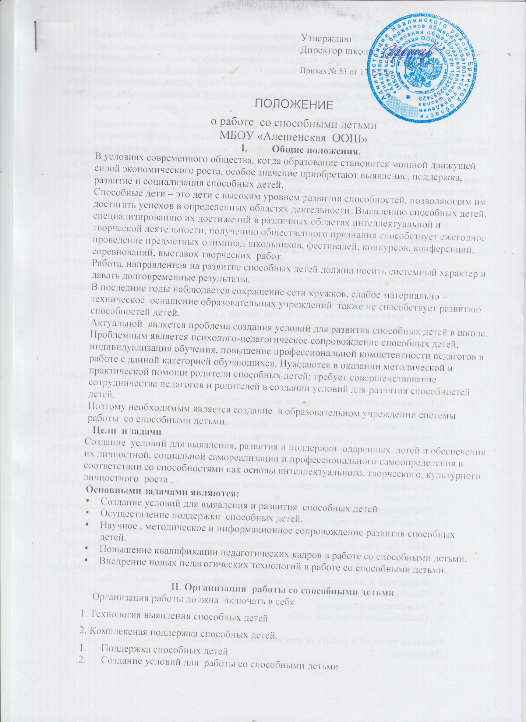

- Повышение квалификации педагогических кадров в работе со способными детьми.
- Внедрение новых педагогических технологий в работе со способными детьми.

II. Организация работы со способными детьми
Организация работы должна включать в себя:
1. Технология выявления способных детей
2. Комплексная поддержка способных детей.
- Поддержка способных детей
- Создание условий для работы со способными детьми
- Контроль за осуществлением работы со способными детьми.
III.Содержание работы.
Создание программы должно явиться руководством к действию по реализации работы со способными детьми МБОУ «Алешенская ООШ», направленной на развитие и поддержку способных детей. Программа содержит основные направления, ориентированные на всех способных детей. В реализации Программы будут принимать участие три группы :
- Администрация школы
- Педагогический коллектив
- Родители
Направления программы:
1. Выявление и диагностика способности – проблема чрезвычайно сложная и, прежде всего, потому что способность есть не одна способность, а комплекс способностей и качеств, образующий неповторимый «букет». Ставя задачу по выявлению способностей, нужно четко представлять какие именно способности необходимо выявлять:
- Как целостное образование
- Как ряд отдельных способностей
- Отдельно взятая способность
2. Необходимо предпринять комплексную систему поиска по выявлению, диагностики и отбора способных детей. Данная система должна включать:
- Сбор сигнальной информации о способных детях, исходящей от родителей, педагогов, знакомых.
- Сбор информации, свидетельствующей об успехах ребенка (конкурсы, олимпиады, соревнования, публикации и т.д.)
- Включение выявленных детей в банк данных ОУ
- Диагностику способности
- Классификацию способных детей:
- Высокий уровень способности
- Талантливые дети с ярко выраженными специальными способностями.
- Потенциально способные дети, чьи способности будут раскрываться в будущем.

3. Поддержка включает следующие виды поддержки:
- Общеобразовательная и воспитательная поддержка. Ребенок в школе должен получить прежде всего качественное базовое образование; усвоить нравственные и художественные ценности, быть физически и психологически развитым, здоровым. Образовательное учреждение должно помочь ребенку в выборе занятий по интересам, способностям (факультативы, кружки, секции, исследовательская деятельность, студии), дополнительному образованию, где ребенок может проявить свои способности. Школьные педагоги должны помочь способным детям найти свое место в социуме.
- Учебно-методическая поддержка может быть оказана в усвоении учащимися методики исследования научных и социальных проблем.
- Информационная поддержка важна в условиях нарождающегося информационного общества. Она включает все информационных технологий, в которых нуждаются способные дети. Они должны научиться пользоваться библиотечными каталогами, компьютером, Интернетом, аудио и видео носителями, ориентироваться в периодике, справочной и специальной литературой, отбирая ценные для них сведения.
- Психологическая поддержка.
- Медицинская поддержка
- Социализация способных детей.

Создание условий в работе со способными детьми важная составляющая часть Программы.
Важной составляющей частью является материально – техническое обеспечение. Предоставление учащимся спортивных залов, комплексных мастерских, информационно-познавательного центра, компьютерного класса,
Программное обеспечение
Работа со способными детьми должна опираться на имеющийся в ОУ учебно-методический комплекс, наборы энциклопедического материала, мультимедиа программы, связь с библиотеками района и города.
Повышение педагогической компетентности учителей
Педагогам школы необходимо постоянно совершенствовать свои знания через работу над повышением самообразования, курсовую подготовку, обменом опыта с коллегами своей школы и школ района.
Информирование о творческих и исследовательских достижениях способных учащихся должно осуществляться через публикацию работ в прессе, на ученических школьных , районных и краевых, конференциях, через участие в олимпиадных работах любого уровня, издание сборников, школьных газет, на родительских собраниях.
- Контроль за осуществлением работы со способными детьми
Контроль за осуществлением программы осуществляет администрация школы и методический совет школы. Составляется план работы, назначаются ответственные за проведение мероприятий.
Критерии оценки по реализации Программы можно разделить на две группы:
- Количественные показатели: количество выявленных детей, победители, призеры олимпиад, конкурсов. Количественные показатели дают статистику, свидетельствуют о росте способных детей в ОУ.
- Качественные показатели: повышение качества исследовательских и творческих работ, удовлетворенность своими достижениями способных детей и их родителей, удовлетворенность педагогического коллектива школы.

